[2026년 종합설계1]
주차 |  | 기간 | 2026.2.18 ~ 2.24
팀명 | B1A2 | 작성자 | 2022182024 윤이하나(기획, 모델링)  2022184031 임수영(서버/클라)  2022182035 임채은(클라/서버)

이번 주 할 일
윤이하나
임수영
임채은 | - 아이템 획득 수정  - 카메라 Pitch 회전 안 되는 오류 수정

상세 수행 내용
윤이하나
임수영
임채은 | - 아이템 획득 방식을 플레이어가 0.1초마다 계속 검사하는 방식 말고, 아이템 자체에 Collision Sphere를 넣은 다음 아이템과 플레이어가 충돌되면(BeginOverlap) _nearInteractable 변수에 넣고, Line Trace 검사를 통해 플레이어가 아이템을 바라보면 _focusedItem 변수에 넣어 아이템의 E 위젯을 띄우고, 아이템을 획득할 수 있도록 변경했다. E 버튼을 누르면 Get Item Packet을 보내고, Remove Item 패킷을 받으면 삭제하도록 구현했다. 그리고 아이템의 상위 클래스 BaseItem을 만들어 아이템이 플레이어와 상호작용할 수 있도록 구현했다.  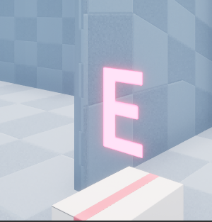  - 카메라 Pitch 회전이 안 돼서 원인을 찾아봤다. Input Mapping Context에서 IA_Look의 Y 체크를 해제했더니 Pitch 회전이 됐다. 그런데 방향이 위아래로 반대로 회전돼서, 플레이어의 Look 함수의 Pitch 회전을 음수로 변경해서 문제가 해결됐다.  - 다음 주부터 할 일: 하나가 만든 모델로 애니메이션 리타겟팅하기, 전투 구현, 캐릭터 상태와 Input 기획서대로 추가하기

